On vous donne :
- Une perspective avec une flèche
(qui représente la position de l’observateur en vue de droite)
- 14 propositions de vues de droite

On vous demande :
- D’identifier la vue correspondante à celle observée sur la perspective.
Noter la réponse sur un papier (exemple : Perpective A – vue n°4)

EXEMPLE
Perspective avec flèche montrant la vue de droite
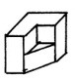
A
Vue de droite (réponse)
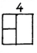
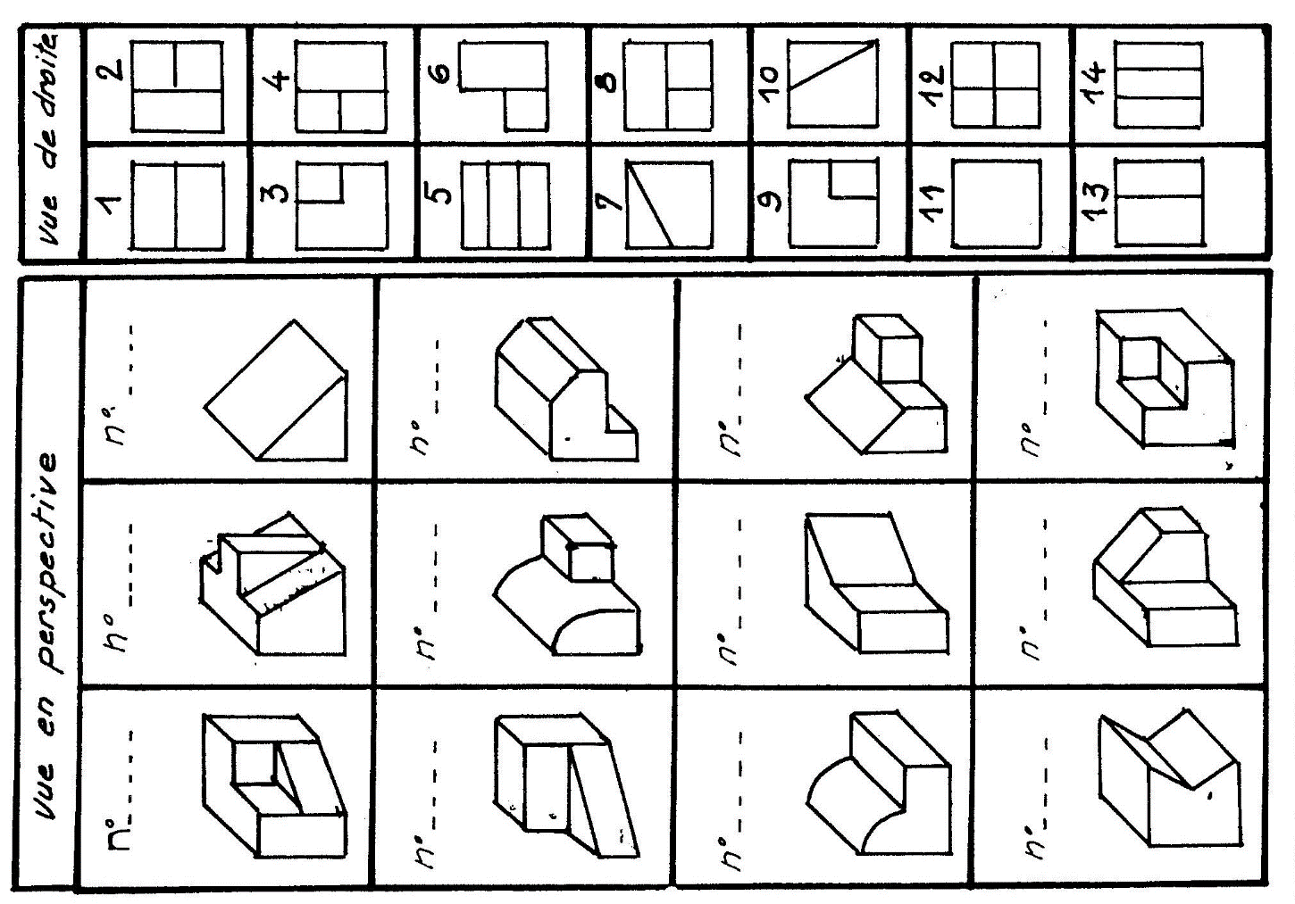
4

C
B
A

F
D
E

I
H
G

L
K
J

- Même exercice mais avec la vue de face

EXEMPLE
Perspective avec flèche montrant la vue de face
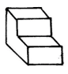
Vue de face (réponse)
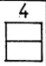
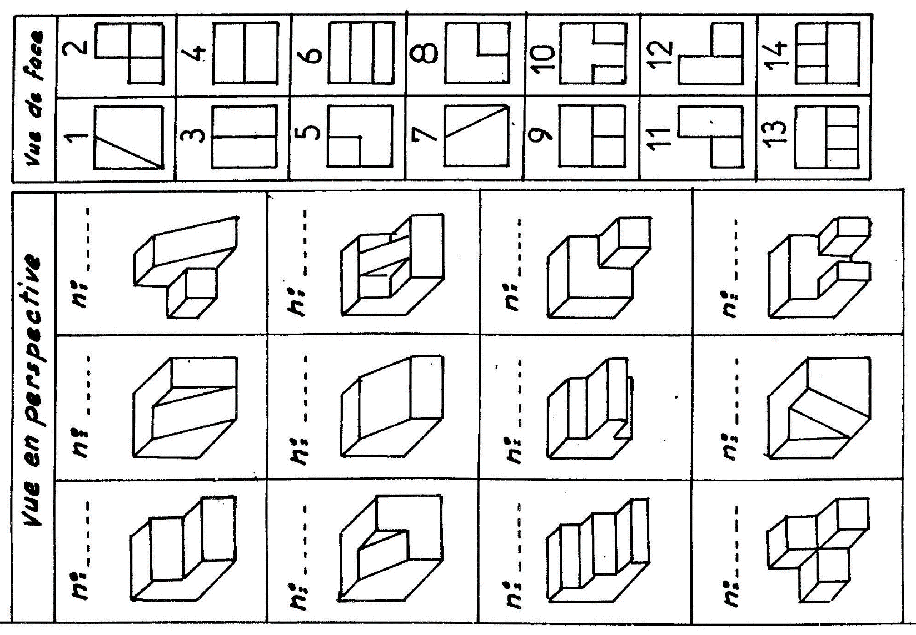
W
X
V
U
T
S
R
Q
P
M
O
N
4

